Deutscher Hort Kl. 2+3
Grundschule Nr 22 in Poznań
Autorin: Anna Marko

Datum: Heute ist Samstag, der 18-te Juni 2016

Thema: Wir fahren nach Frankfurt!
Unser Klassenausflug

In Poznań
- Wir fahren um ……………… Uhr los.
- Im Bus sitze ich mit ………………………………
- Ich sitze auf dem Gangplatz / auf dem Fensterplatz.

Das Frankfurt-Quiz
- An welchem Fluss liegt Frankfurt?
Frankfurt liegt an der ……………
- Die Oder bildet die Grenze zwischen Polen und D………………………
*Wie heißt die Nachbarstadt von Frankfurt? ………………………..
- Die Landkarte. Ergänze das Schema!
Frankfurt Słubice die Oder Polen Deutschland

…………t…………… …Polen…

In Frankfurt – am Bahnhof
- Was für eine große schwarze Maschine befindet sich links vom Ausgang? …………………………..
- Sind wir in Frankfurt oder in Poznań?! Wir heißt die Straße rechts vom Ausgang? ............................………………………

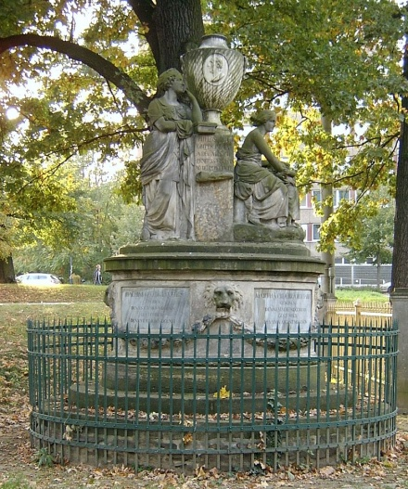
Im Park
- Wann ist Frau Martha Friderica Reichhardt geboren?
Der Monat: ……………………………..
Das Jahr: ……………………………….

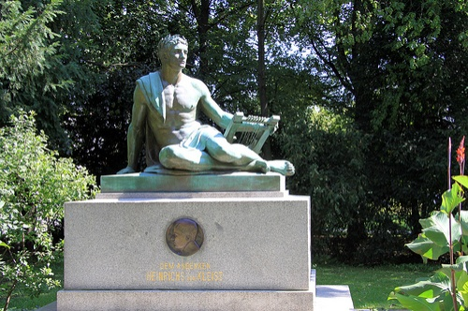
- Wie heißt der Dichter (= Poet) Kleist auf dem Denkmal?
…………………. Kleist

- Ein Gruppenfoto mit dem Dichter!

Das Rathaus in Frankfurt
- Skizziere die Rathaus-Fassade!

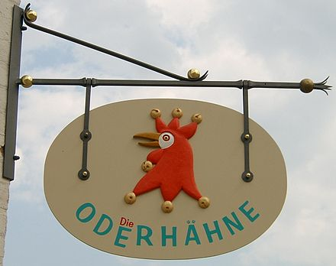
- Finde dieses Schild.
Ist das ein Kino
oder ein Theater?

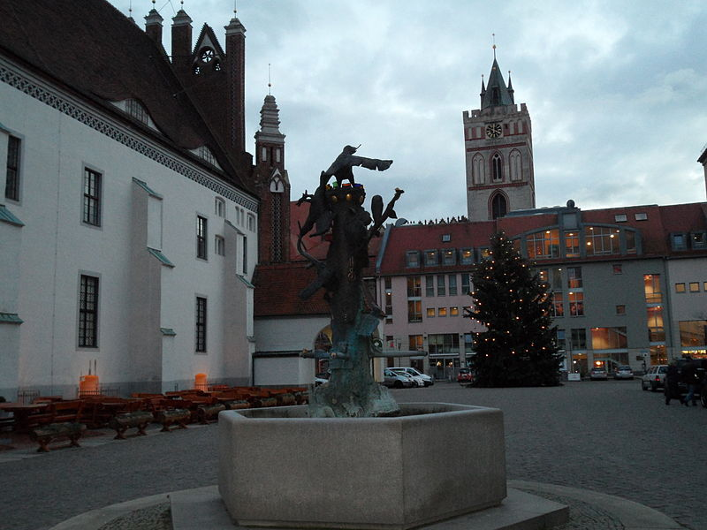
- Finde diesen Brunnen.
Spisz inskrypcję z tego pomnika. Co ona oznacza?
………………………………………………………………………………………………………………………………………………………………

Welcher Vogel steht auf dem Brunnen?
Der ………………….
Wie viele Vögel sind es insgesamt? …….

In Słubice in Collegium Polonicum
- Was ist Collegium Polonicum? ………………………………….
- Wir gehen auf den Turm. Welche Gebäude in Frankfurt kannst du erkennen?
………………………………………………………………………………………………………………………………………………………………………………………………………………
- Schreib 3 polnische Straßennamen in Słubice auf!
………………………………………………………………………………………………………………………………………………………………………………………………………………

Auf dem Rückweg nach Poznań
- Hat dir das Mittagessen geschmeckt? …………………………
- Hat es dir in Frankfurt gefallen? ………………………………
- Bist du jetzt müde?

